

CE2 - Grammaire

Composer une phrase

Le guide de l’enseignant

[www.cartablefantastique.fr](http://www.cartablefantastique.fr)

SOMMAIRE

Pourquoi cette base d’exercices ? 2

Petit rappel : pourquoi des exercices spécifiquement conçus pour les élèves dyspraxiques ? 3

Les niveaux de difficultés 4

Thème : Le conte du chat botté 4

GUIDE DES EXERCICES NUMÉRIQUES 5

CAHIER D’EXERCICES POUR LA CLASSE 9

La phrase 10

Le sens d’une phrase 10

La majuscule et la ponctuation 12

La ponctuation en fin de phrase 13

Le point, le point d’interrogation, le point d’exclamation 13

Les points de suspension 14

La ponctuation dans un dialogue 15

Pour aller plus loin : La virgule 16

La forme affirmative et négative 17

Reconnaître les formes 17

Utiliser les formes 18

Les Fantastiques Exercices

## Pourquoi cette base d’exercices ?

Après plusieurs années à adapter les exercices proposés à des classes d’élèves « ordinaires », nous avons constaté que beaucoup d’entre eux n’étaient pas (ou difficilement) adaptables sans perdre une partie des objectifs de ces exercices : acquérir une compétence précise bien sûr, mais aussi initier une réflexion, aiguiser le sens de l’observation, réinvestir dans une autre situation, automatiser les savoir-faire alors que les élèves dyspraxiques peuvent tout autant que les autres développer ces stratégies et apprentissages.

Quelques-uns de ces exercices se révélaient même totalement inadéquats, non pas dans la compétence à acquérir mais dans leur formulation même, nous conduisant alors à annuler purement et simplement cet exercice.

Nous avons donc élaboré une banque d’exercices numériques en étude de la langue, grammaire, conjugaison, vocabulaire et orthographe, du CE1 au CM2, la particularité étant que ceux-ci ont d’abord été rédigés en fonction des besoins particuliers des élèves dyspraxiques puis adaptés pour les autres élèves de la classe, de façon à ce que les objectifs d’un même exercice soient accessibles à tous et poursuivis par tous au même moment.

**Cette base d’exercices n’est ni un manuel scolaire, ni une proposition de progression de classe.**

Elle se veut plutôt un outil facilitateur de l’inclusion scolaire. Chaque enseignant est libre de puiser tout ou partie des exercices (papier pour la classe, numériques pour l’élève dyspraxique) proposés en fonction de sa vie de classe et de la progression annuelle qu’il s’est fixée.

Pour autant, nous n’avons pas souhaité créer un outil vide de sens et du plaisir d’apprendre et avons donc fait le choix de nous appuyer, dans chaque bloc d’apprentissage, sur un même thème décliné tout au long des exercices : les contes et littérature de jeunesse bien sûr, mais aussi la vie de classe, le monde du vivant… pour favoriser le réinvestissement des connaissances, ce qui n’interdit pas de n’utiliser que quelques exercices au sein d’un même bloc.

De la même façon, plusieurs niveaux de difficultés seront proposés (niveau 1, niveau 2) pour permettre à chaque élève d’aller à son rythme.

Lorsque cela a du sens, notamment lorsque les exercices s’appuient sur la littérature, il pourra être ajouté le texte complet, reprenant les textes des exercices, avec une rédaction plus « littéraire », pour favoriser le travail de la langue. Dans ces textes, une attention toute particulière a été apportée au vocabulaire utilisé, afin de favoriser l’acquisition des corpus de mots attendus pour chaque classe d’âge.

Là encore, il ne s’agit pas de notre part d’induire une démarche pédagogique particulière, mais de proposer, si l’enseignant le souhaite, quelques supports supplémentaires pour aller plus loin.

Pour chaque classe, matière et bloc d’exercices, nous vous indiquerons les quelques points sur lesquels rester vigilant en ce qui concerne le travail de l’élève bénéficiant des exercices adaptés.

## Petit rappel : pourquoi des exercices spécifiquement conçus pour les élèves dyspraxiques ?

[Les enfants dyspraxiques](http://www.cartablefantastique.fr/la-dyspraxie/quest-ce-que-la-dyspraxie/) ne peuvent pas automatiser un certain nombre de gestes volontaires. En particulier, ils ne peuvent pas automatiser l’écriture manuscrite.

Écrire manuellement revient pour eux à contrôler laborieusement le dessin de chaque lettre ce qui, en absorbant une grande partie de leur attention, les empêche de se concentrer sur tous les autres aspects (orthographe, fond conceptuel etc….). C’est aussi la source d’une très grande fatigue.

[**L’écriture manuscrite**](http://www.cartablefantastique.fr/la-dyspraxie/quest-ce-que-la-dyspraxie/dyspraxie-motricite-fine-et-ecriture/) **est donc le moins bon moyen de favoriser l’apprentissage ou d’évaluer les compétences scolaires d’enfants dyspraxiques.**

En effet, lorsqu’on fait écrire manuellement un enfant dyspraxique, la nature même de son handicap ne permettra pas de se rendre compte de ses acquis scolaires, mais seulement du degré de son handicap.

Dans la plupart des cas, les enfants dyspraxiques associent à des difficultés d’écriture manuscrite, des difficultés à organiser leur regard. Leurs yeux errent sur la page sans pouvoir repérer les informations pertinentes. Ainsi, un grand nombre d’enfants dyspraxiques sont contraints de contrôler volontairement leurs saccades oculaires pour pouvoir suivre les lignes d’un texte. Pour ces enfants, [la lecture](http://www.cartablefantastique.fr/la-dyspraxie/quest-ce-que-la-dyspraxie/dyspraxie-et-lecture-2-2/) est **fatigante** et doit être limitée à un nombre de lignes restreint si l’on veut qu’ils soient ensuite capables de répondre aux questions posées sur le texte.

**En raison des difficultés d’écriture des enfants dyspraxiques, il est essentiel de pouvoir proposer des moyens alternatifs pour recueillir leurs réponses. En raison de leurs troubles d’organisation du regard, les modes de présentation des exercices doivent être adaptés pour être accessibles.**

Nous introduisons les exercices sur l’ordinateur dès le CE1. Pour autant la frappe au clavier n’est pas du tout fonctionnelle à cet âge-là. Nos exercices numériques sont donc conçus pour ne nécessiter que l’utilisation du clic gauche de la souris.

Quelques notions ne peuvent néanmoins être travaillées dans ce contexte. Nous avons alors recours à **la dictée à l’adulte** qui est, dans le cas d’exercices demandant un nombre trop élevé de mots à taper au clavier, **absolument indispensable.**

Au cours de l’année scolaire, nous commencerons à introduire la frappe au clavier sur des exercices très simples, où l’élève ne doit taper qu’un nombre restreint de lettres. La quantité de frappe au clavier a été adaptée en fonction de la classe d’âge de l’élève.

N’oubliez pas que les enfants dyspraxiques sont fatigables et souvent ralentis dans leurs productions par leurs difficultés. Il faudra donc veiller à adapter la quantité d’exercices proposés. De même, n’hésitez pas à passer en dictée à l’adulte et à demander des réponses orales si vous observez l’apparition d’une fatigue pouvant gêner l’élève dans ses situations d’apprentissages.

Enfin, pensez également à adapter la consigne donnée oralement à toute la classe : par exemple, là où ses camarades souligneront un mot, il faudra indiquer à l’élève dyspraxique que lui devra cliquer sur ce mot.

## Les niveaux de difficultés

Deux niveaux de difficultés sont proposés pour permettre à chaque élève d’aller à son rythme.

* Le niveau 1 correspond au niveau attendu des compétences de la classe d’âge concernée.
* Le niveau 2 ajoute une difficulté supplémentaire (quantité ou présentation du texte, réinvestissement des acquis plus complexe…)

Un exercice de niveau 2 est repérable dans le guide et dans l’index numérique par le symbole **°°**.

## Thème : Le conte du chat botté

Nous avons fait le choix du conte « Le chat botté » pour l’ensemble des exercices de ce bloc d’apprentissage. Nous avons découpé le conte de façon à ce que chaque chapitre du bloc d’apprentissage « La phrase » corresponde à une partie de l’histoire.

* La phrase : Le chat part de la maison avec ses nouvelles bottes, il chasse et apporte un lapin au roi, caractéristique du félin.
* La ponctuation en fin de phrase : Le chat offre des truites au roi, la princesse se prépare pour faire une promenade avec son père.
* La ponctuation dans un dialogue : Le chat demande à son maître de faire semblant de se noyer pour rencontrer la princesse et le roi.
* Les formes affirmative et négative : La promenade en carrosse, le chat rencontre l’ogre.

Vous trouverez sur notre site la version originale du conte du chat botté de Charles Perrault : le livre interactif avec texte en [couleur](http://www.cartablefantastique.fr/wp-content/uploads/Ressources/Bibliotheque/HistoiresContesLegendes/Contes/Perrault/ChatBotte.pdf) et le livre interactif avec texte en [noir](http://www.cartablefantastique.fr/wp-content/uploads/Ressources/Bibliotheque/HistoiresContesLegendes/Contes/Perrault/ChatBotteNB.pdf).

# GUIDE DES EXERCICES NUMÉRIQUES

Nos exercices numériques et ceux pour la classe ont été conçus en miroir : les titres des blocs et les numéros d’exercices sont identiques dans les deux versions. Les objectifs à atteindre sont également les mêmes. La seule différence réside dans les consignes que nous vous conseillons d’adapter oralement à toute la classe : par exemple, là où ses camarades souligneront un mot, il faudra indiquer à l’élève dyspraxique que lui devra cliquer sur ce mot.

Afin de diversifier les consignes et de proposer un vaste choix d’exercices, nous avons conçus différents types d’exercices numériques ne nécessitant que l’utilisation du clic gauche de la souris.

Dans ce guide des exercices numériques, vous trouverez une présentation de chaque type d’exercices, des indications sur lesquels rester vigilant en ce qui concerne le travail de l’élève bénéficiant des exercices adaptés ainsi que des liens vers les tutoriels de notre site.

Notre base d’exercice est une proposition de progression pédagogique. Chaque enseignant est donc libre d’apporter des modifications aux exercices ou de s’en inspirer pour en créer de nouveau en fonction de sa vie de classe.

Le cahier d’exercices pour la classe est modifiable sous Word. Les exercices numériques sont modifiables via [Les Cahiers Fantastiques](https://www.cahiersfantastiques.fr/index), plateforme en ligne qui permet de créer rapidement des exercices numériques adaptées aux élèves dyspraxiques.

**Les différents types d’exercices numériques**

Nos exercices ne nécessitant que l’utilisation du clic gauche de la souris :

* **Mot, phrase ou groupe de mots à cliquer**

En cliquant sur un mot, l'élève surligne celui-ci en jaune. En cas d’erreur, en cliquant une deuxième fois sur le même mot, le surlignage disparaît. Selon les exercices, l'élève doit surligner des groupes de mots ou des phrases. [Tutoriel sur le site](http://www.cartablefantastique.fr/outils-pour-adapter/adapter-ses-ressources/exercices-numeriques/#Type_2)

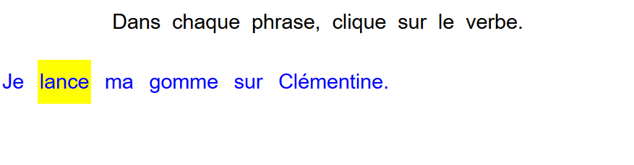

* **Mot à cliquer – deux ou plusieurs couleurs**

Ce type d’exercice est identique au type précédent « mot, phrase ou groupe de mots à cliquer ». Cependant, l’élève ne surligne plus le mot en jaune mais dans différentes couleurs. Nous avons sélectionné des couleurs correspondant à celles utilisées en classe : le rouge, le vert et le bleu.

La couleur du surlignage est précisée dans la consigne : la première couleur mentionnée correspond à un clic, la deuxième à deux clic. En cliquant une troisième fois sur le mot, le surlignage disparaît. [Tutoriel sur le site](http://www.cartablefantastique.fr/outils-pour-adapter/adapter-ses-ressources/exercices-numeriques/#Type_3)

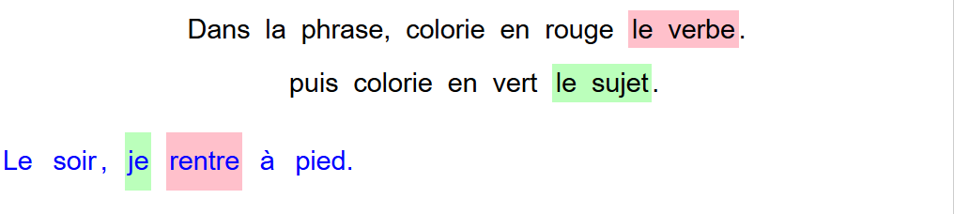

* **Lettre ou ponctuation à cliquer**

L’élève doit cliquer sur une ou plusieurs lettres ou sur des signes de ponctuation.

Point de vigilance : Certains enfants dyspraxiques ne voient pas les virgules dans les textes en raison de leurs difficultés visuelles.

Si vous constatez que l’élève a des difficultés à pointer le curseur sur les virgules ou sur les points, n’hésiter pas à l’aider ou à la faire pour lui. Nous vous recommandons alors de faire cet exercice en dictée à l’adulte. [Tutoriel sur le site](http://www.cartablefantastique.fr/outils-pour-adapter/adapter-ses-ressources/exercices-numeriques/#Type_1)

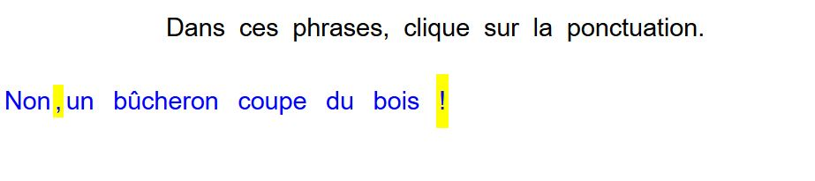

* **Choix multiples**

L’élève doit choisir entre deux ou plusieurs mots qui sont proposés en choix multiples. Ces mots sont affichés sur l’écran et c’est en cliquant sur l’un des mots proposés que l’élève complète la phrase. Son choix n’est pas définitif, il peut le modifier en cliquant sur l’autre mot.

Pour certains exercices, le choix multiples n’est pas visible. L’élève doit d’abord cliquer sur la case avec les pointillés. Le choix s’affiche alors sur l’écran. [Tutoriel sur le site](http://www.cartablefantastique.fr/outils-pour-adapter/adapter-ses-ressources/exercices-numeriques/#Type_4)

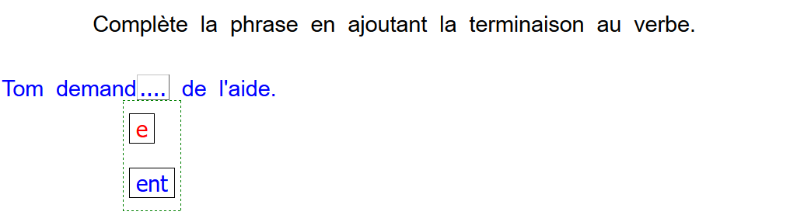

* **Déplacement d’étiquettes**

L’élève doit déplacer des étiquettes de mots ou groupes de mots. En cliquant sur l’une des étiquette, l’élève sélectionne celle-ci (elle devient jaune). Puis, il la déplace en cliquant sur la case où il veut voir apparaître l’étiquette électionnée. L’échange de mots est automatique. [Tutoriel sur le site](http://www.cartablefantastique.fr/outils-pour-adapter/adapter-ses-ressources/exercices-numeriques/#Type_7)

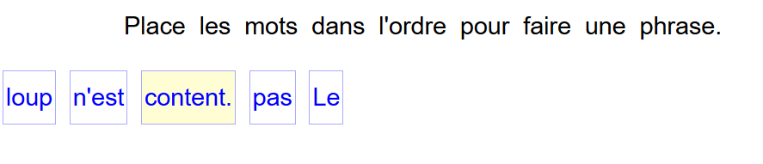

Exercices de type frappe au clavier :

* **Remplir un champ texte**

Remplir un champ texte consiste à répondre à la question en tapant un mot ou une phrase dans un champ libre. [Tutoriel sur le site](http://www.cartablefantastique.fr/outils-pour-adapter/adapter-ses-ressources/exercices-numeriques/#Type_5)

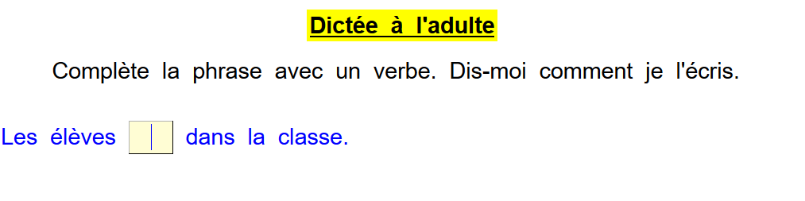

* **Les phrases éditables**

Les phrases éditables sont des mots, groupes de mots ou phrases dans lesquels l’élève peut supprimer et/ou rajouter des lettres ou des mots. [Tutoriel sur le site](http://www.cartablefantastique.fr/outils-pour-adapter/adapter-ses-ressources/exercices-numeriques/#Type_6)

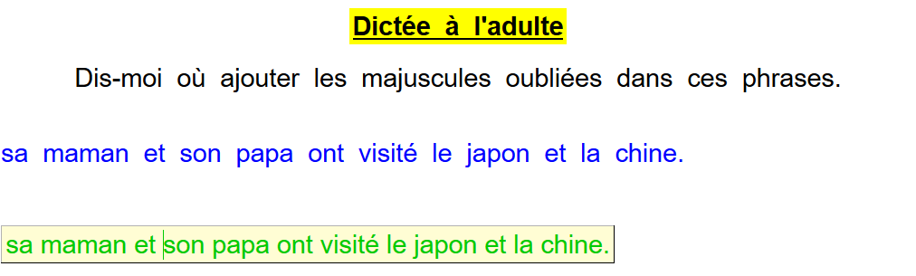

Point de vigilance : Pour faire seul ces deux types d’exercice, l’élève devrait savoir utiliser des compétences non encore acquises au CE1. Ce sont des exercices qui demandent un nombre trop élevé de mots à taper au clavier. Il est donc indispensable d’avoir recours à une dictée à l’adulte. [Tutoriel sur le site](http://www.cartablefantastique.fr/outils-pour-adapter/adapter-ses-ressources/exercices-numeriques/#Type_5)

* **La dictée à l’adulte**

La dictée à l’adulte consiste à interroger oralement et individuellement l’élève et d’effectuer la frappe au clavier à sa place.

Les exercices en dictée à l’adulte sont essentiellement des exercices de type «remplir au clavier » ou « phrase éditable » qui demande un nombre trop élevé de mots à taper au clavier.

Tous les exercices en dictée à l’adulte sont précisés dans la consigne ainsi que dans l’index numérique.

* **Introduction très progressive de l’utilisation du clavier**

Nous commençons à introduire la frappe au clavier sur des exercices très simples où l’élève ne doit taper qu’un nombre restreint de lettres. La quantité de frappe au clavier a été adaptée en fonction de la classe d’âge de l’élève.

Néanmoins, la frappe au clavier peut être remplacé par une dictée à l’adulte selon la fatigabilité de l’élève et sa capacité ou non à utiliser le clavier (chaque élève a un temps d’appropriation différent).

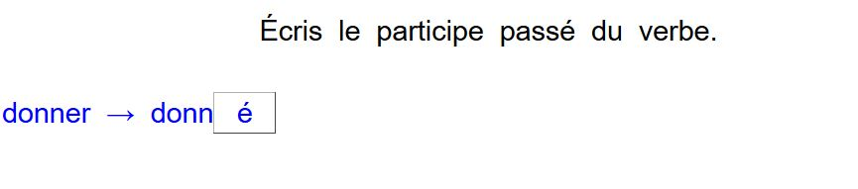

# CAHIER D’EXERCICES POUR LA CLASSE

# La phrase

## Le sens d’une phrase

Exercice 1 : **Recopie la phrase qui est correcte.**

1. Le chat est.

Le chat est un félin.

1. Les animaux ne parlent pas.

Les ne parlent pas.

1. As-tu un animal domestique ?

As-tu animal domestique ?

Exercice 2 : **Coche uniquement les phrases.**

Le meunier a trois enfants.

Ensemble ses travaillent fils.

Il donne un chat à son fils.

Quel adorable chat !

Pourquoi triste ?

Ce chat est adorable mais je préfère les chiens.

Exercice 3 : **Recopie uniquement les phrases.**

* Mes deux chats sont dans le grenier.
* Un rat un morceau de fromage.
* Je suis un chasseur et j’observe ma proie.
* Le chat sort ses griffes.
* Bondit le rat sur le chat.
* Avez-vous peur des rongeurs ?

Exercice 4 : **Remets les mots dans l’ordre pour faire des phrases. Aide-toi de la majuscule et de la ponctuation.**

* intelligent. **|** est **|** Mon animal **|** très **|** domestique
* Il **|** deux **|** sur **|** marche **|** pattes.
* Mon chat **|** car **|** est **|** il **|** célèbre**|** sait parler.
* ses histoires. **|** les enfants **|** Tous les soirs, **|** écoutent

Exercice 5 : **Remets les mots dans l’ordre pour faire des phrases.**

* des **|** Donne-moi **|** ! **|** chaussures
* une **|** pour **|** paire de bottes **|** Je **|** mon chat **|** . **|** fabrique
* Ces **|** sont **|** en **|** . **|** bottes **|** cuir rouge
* Préfères-tu ­**|** ? **|** mes **|** ou | ballerines | bottes **|** ces

Exercice 6: **Dans ce texte, souligne les trois phrases qui n’ont pas de sens.**

Le chat enfile ses nouvelles bottes. Belles elles sont et brillantes. Miroir dans se regarde le chat. Il a fière allure ! Il y a aussi des petites poches sur les bottes. C’est très pratique ! Son remercie maître l’animal.

Exercice 7 : **Pour compléter la phrase entoure la bonne proposition. Attention, la phrase doit avoir du sens !**

* Avec ses griffes, mon chat grimpe facilement aux **(nuages - arbres).**
* Ton chat dort souvent dans un **(fauteuil – collier)**
* Tous les chats ont des canines **(poilues- pointues)**

Exercice 8 : **Recopie et complète la phrase avec la bonne proposition. Attention, la phrase doit avoir du sens !**

* Le chat est carnivore : il mange **(des souris et des oiseaux – des ballons**).
* La fourrure du chat le protège **(des vampires – du froid).**
* Ils ont des coussinets sous (**leurs pattes – leurs oreilles).**
* Ses oreilles tournent en direction du **(bruit – parfum).**

**°°**Exercice 9 : **Recopie et remets ces quatre phrases dans l’ordre pour qu’elles forment un texte qui a du sens.**

* C’est un animal qui mange de la viande.
* Non, le panda est herbivore car il ne se nourrit que de bambou.
* Qu’est-ce qu’un carnivore ?
* Comme le panda ?

**°°**Exercice 10 : **Lis ce texte. Puis trouve et souligne la phrase qui n’a pas de sens par rapport aux autres.**

Le tigre et le chat chassent de la même façon. Ils s’approchent silencieusement de leur proie. Mon chien joue avec sa balle. Les félins bondissent alors sur leur proie.

La phrase

## La majuscule et la ponctuation

Exercice 11 : **Lis ce texte. Puis recopie la deuxième phrase.**

Le chat botté va dans la cuisine. Il glisse dans son sac deux carottes et des feuilles de chou. Puis, il quitte la maison de son maître.

Exercice 12 : **Coche les phrases correctes.**

Où allez-vous chat botté ?

je vais me promener dans la forêt

quelle bonne idée

Pourquoi emportez-vous des légumes

Le chat ferme son sac et file sans répondre.

ne rentrez pas trop tard !

Exercice 13 : **Recopie les phrases correctes.**

* Le chat dépose son sac sur le sol.
* Il se cache derrière un arbre.
* tout à coup, un lapin naïf bondit dans le sac
* il croque dans une carotte avec ses grandes dents.
* Que fais-tu chat botté ?
* j’enferme le lapin dans le sac.

**°°**Exercice 14 : **Entoure les mots qui prendront toujours une majuscule dans une phrase.**

chaussure – charles – père – alice moustache – paris – rigoler – château – tom – léo

Exercice 15 : **Dans ce texte, barre les deux phrases qui ont des erreurs de majuscule et de ponctuation.**

Le chat jette le sac sur son épaule. Puis, il court jusqu’au château du roi. tout le monde est stupéfait Les gardes sont bouche bée. avez-vous déjà vu un chat avec des bottes Quel drôle d’animal !

Exercice 16 : **Recopie les phrases en mettant les majuscules et les points.**

* le roi n’en croit pas ses yeux
* le chat parle et personne ne s’étonne
* les enfants caressent la tête de l’animal
* nous prenons une photographie avec le chat botté

**°°**Exercice 17 : **Recopie les trois phrases en mettant les majuscules et les points.**

le chat botté offre le lapin au roi il rentre chez son maître le maître écoute attentivement l’histoire du chat

**°°**Exercice 18 : **Remets ces mots dans l’ordre. Attention à ne rien oublier pour écrire une phrase correcte !**

* bonds **|** par petits **|** les lapins **|** se déplacent
* les prédateurs **|** ont **|** de grandes **|** entendre **|** ils **|** pour **|** oreilles **|**

**°°**Exercice 19 : **Écris une phrase à partir des mots.**

* le lapin
* un terrier
* un blaireau

# La ponctuation en fin de phrase

## Le point, le point d’interrogation, le point d’exclamation

Exercice 1 : **Dans ces phrases, entoure les signes de ponctuation.**

* Quel beau lapin ! Le roi accepte le cadeau avec joie.
* Qui êtes-vous ? demande le roi.
* Je suis le chat du Marquis de Carabas.
* Comme ce chat parle bien !
* Pourquoi le chat ment-il au roi ?

Exercice 2 : **Relie la définition à son signe de ponctuation.**

|  |  |  |
| --- | --- | --- |
| Je pose une question  J’exprime un sentiment  Je termine une phrase |  | * **.** * **?** * **!** |

Exercice 3 : **Souligne les phrases qui posent une question.**

* Qui est le marquis de Carabas ?
* Je ne sais pas.
* Est-ce que ton animal parle ?
* Hélas, non !
* Mon chat est rusé comme un renard.
* Le fis du meunier est-il heureux ?

Exercice 4 : **Dans ce texte, recopie les phrases qui** **se terminent par un point d’exclamation.**

Tous les jours, le chat botté apporte un présent au roi. Quels beaux oiseaux ! Le roi se lèche les babines devant les deux perdrix. Et ces truites ont l’air si appétissantes !

Exercice 5 : **Recopie les phrases puis indique le nom du point qui la termine : point d’interrogation, point ou point d’exclamation.**

* Où vivent les truites ?
* Elles vivent dans des rivières d’eau douce.
* Ce poisson mange des vers et des insectes.
* C’est dégoûtant !
* As-tu déjà pêché des truites ?
* Non, je ne pêche pas !

Exercice 6 : **Complète les phrases avec la ponctuation qui convient : (?) ou (!)**

* Que mangeons-nous ce soir
* Super, du poisson
* Attention, le plat est chaud
* Qui a mangé tout le poisson
* Ce n’est pas moi

Exercice 7 **: Recopie et complète les phrases avec la ponctuation qui convient : ( ? ) ( . ) ou ( ! )**

* Comment sont les écailles de la truite
* Elles sont brillantes et argentées
* J’adore la couleur argentée
* Il y a aussi des truites arc-en-ciel
* Quel drôle de nom
* As-tu déjà vu ce poisson

Exercice 8 : **Place la ponctuation qui convient dans ce texte. Il y a un  . , deux  ? et un ! .**

Comment s’habille la princesse ___ Elle porte une chemise de nuit et des chaussons roses en forme de lapin ___ Toute la journée ___ Oui, le matin, le midi et le soir ___

**°°**Exercice 9 : **Remets ces mots dans l’ordre pour faire une phrase. Puis termine chaque phrase par le point qui convient :  ?  . ou ! .**

* fait **|** beau **|** Il **|** super
* du roi **|** Le cocher **|** le **|** carrosse **|** prépare
* prépares-tu **|** le **|** Pourquoi **|** carrosse
* Le roi **|** vont **|** les bois **|** et **|** se promener **|** sa fille **|** dans
* le chat **|** va  **|** botté **|** Où
* jusqu’à **|** Il **|** court **|** maison **|** sa

**°°**Exercice 10 : **Les signes de ponctuation qui terminent ces phrases sont mélangés. Recopie les phrases en remettant chaque point à sa place.**

Comme vous êtes gourmand **(** **. )** Ce midi, vous avez mangé le lapin, les perdrix et les truites **( ? )** Préférez-vous la viande ou le poisson **( ! )**

La ponctuation en fin de phrase

## Les points de suspension

Exercice 11 : **À quoi servent les points de suspension ? Entoure la bonne définition.**

* Ils séparent un groupe de mots.
* Ils indiquent une question.
* Ils terminent une phrase inachevée.

Exercice 12 : **Lis ce texte. Puis recopie les phrases avec des points de suspension.**

Un jour, je ferai le tour du monde… Avec mes bottes je marche très vite. Je visiterai la chine, le japon, l’inde… Tous les pays d’Asie ! Et ensuite, je partirai sur la lune, sur mars...

Exercice 13 : **Recopie et** **complète les phrases avec le signe de ponctuation qui convient à la place des** ( )**. Il y a trois … , un  ? et un  ! .**

* Que veux-tu pour Noël ( )
* Je veux ( ) Hélas ! Je ne sais pas !
* Le chat botté veut des baskets, des chaussons, des sandales ( )
* Que des chaussures ( )
* Le cordonnier confectionnera toutes ses chaussures, mais ( )

**°°**Exercice 14 : **Souligne les phrases qui peuvent se terminer par des points de suspension.**

* Pourquoi les hommes ont des chaussures
* Elles protègent les pieds du froid, des cailloux, des saletés
* Les animaux marchent sur leurs pattes
* Ils ne portent pas de chaussures, de chaussettes

# La ponctuation dans un dialogue

Exercice 1 : **Dans ce texte, entoure les signes de ponctuation qui indiquent un dialogue.**

Le chat botté demande à son maître : « Voulez-vous voir la princesse ?

— Oui mais c’est impossible ! » répond le fils du meunier.

Le chat lui explique son plan.

Exercice 2 : **Colorie le signe de ponctuation correspondant à la définition.**

Annoncent le dialogue 🡪 **« »    :    —**

Début et fin d’un dialogue 🡪 **« »    :    —.**

Une autre personne parle 🡪 **« »    :    —**

Exercice 3 : **Lis ce texte puis** **recopie uniquement les paroles prononcées.** **N’oublie pas la ponctuation !**

La princesse et son père traversent la forêt. Soudain, quelqu’un crie ...

« As-tu entendu ? demande la princesse à son père.

* Oui ! Une personne est en danger,

allons voir ! » s’exclame le roi.

Exercice 4 : **Dans ce texte, souligne en rouge les paroles du chat botté et en vert les paroles du paysan.**

Un paysan s’approche et questionne le chat Botté :

« Qui est dans la rivière ?

* C’est le marquis de Carabas ! Il se noie ! dit le chat.
* Je ne peux pas l’aider, je ne sais pas nager ! Et vous ?
* Non, je suis un chat ! »

Exercice 5 : **Qui dit quoi ?** **Complète les parenthèses avec : répond le chat| demande le roi | soupire la princesse**

« Où est le marquis ? ( ) .

— Il est prés de la rivière, ( ) .

* Je ne le vois pas ! » ( ) .

**°°**Exercice 6 : **Replace les phrases de ce dialogue dans l’ordre. Aide-toi des signes de ponctuation !**

* — Chez un cordonnier, répond le chat.
* La princesse demande au chat :
* — Il est très habile, il me faut son adresse ! »
* « Où as-tu acheté tes bottes ?

Exercice 7 : **Recopie ce dialogue en complétant les parenthèses avec les signes de ponctuation : «   »  :** et deux   **—**

Tu demandes au chat ( )

( ) Savez-vous chanter Monsieur Botté ?

( ) Oui ! Et je sais aussi siffler.

( ) Vous êtes incroyable ! ( )

**°°**Exercice 8 : **Recopie ce texte en remplaçant les parenthèses par les signes de ponctuation :  «   »  ?   :**

**!** et deux   **—**

Le fils du meunier dit au chat ( )

( ) Où sont mes vêtements ?

* Je les ai cachés ( )
* Pourquoi ( )

( ) Le roi pense que vous êtes Marquis.

( ) Pourquoi ? répète le fils du meunier.

* Parce que je lui ai dit. ( )répond le chat.

# Pour aller plus loin : La virgule

Exercice 1 : **À quoi sert une virgule ? Entoure la bonne définition.**

* Elle termine une phrase.
* Elle sépare un groupe de mots.
* Elle indique un dialogue.

Exercice 2 : **Entoure les virgules dans les phrases.**

* Tous les mercredis, nous allons à la piscine avec mes frères.
* Et toi, sais-tu nager ?
* Oui, je nage très bien.
* Je nage la brasse, le crawl, le papillon et aussi sur le dos.
* Au secours, je vais me noyer !

Exercice 3 : **Lis ce texte. Puis** **recopie seulement les phrases avec une virgule.**

Je remercie le roi. Il me donne une culotte, une veste et des chaussures. J’ai vraiment fière allure ! Mais je n'aime pas trop mes chaussures. Elles sont jaunes, pailletées et pointues.

**°°**Exercice 4 : **Recopie les phrases en plaçant la virgule au bon endroit.**

* Où sont tes chaussettes ton pantalon et ton pull ?
* Hier mon chat a caché ma veste dans le tronc d’un arbre.
* Demain nous regarderons dans les buissons.
* Mon cousin ma cousine et mes amis chercheront avec nous.

# La forme affirmative et négative

## Reconnaître les formes

Exercice 1 : **Ne recopie que les phrases à la forme affirmative.**

* Nous allons faire un tour dans le carrosse.
* Les chevaux ne galopent pas.
* Le roi donne des ordres au cocher.
* Le cocher dirige l’attelage du carrosse.
* Vous ne parlez pas du tout, ni avec le roi, ni avec la princesse.
* La princesse est séduite par le jeune homme.

Exercice 2 : **Ne recopie que les phrases à la forme négative.**

* Où est le chat botté ?
* Il n’est pas avec son maître.
* Je ne le vois pas.
* Il est dans le champ avec les paysans.
* Vous n’avez jamais fauché les blés.
* Ce travail n’est pas facile !

Exercice 3**: Recopie les mots qui sont utilisés pour exprimer la négation**.

souvent – rien – jamais – encore – pas – n’ – plus – toujours – alors

Exercice 4 : **Dans ces phrases, entoure les mots de négation.**

* Le chat ne crie pas sur les paysans.
* Ils n’ont pas peur de l’animal.
* Tu ne miaules plus.
* Nous n’obéissons plus aux ordres.
* Vous ne mentez pas au roi.
* Je ne travaille plus aux champs.

Exercice 5 : **Recopie les phrases puis entoure en rouge les mots de négation et en vert le verbe.**

* Le fils du meunier ne comprend rien.
* Tu ne portes jamais de bijoux.
* Mes frères n’ont aucun château.
* Ma famille n’a ni champ, ni terre.
* Je ne suis pas marquis !
* Ces paysans ne racontent pas la vérité.

La forme affirmative et négative

## Utiliser les formes

Exercice 6 : **Transforme les phrases à la forme affirmative.**

* Ce chat ne court pas très vite.
* Tu ne sais plus où l’ogre habite.
* Nous n’allons pas dans la bonne direction.
* Je ne suis pas perdu !
* Ce canasson n’est pas très docile, il ne m’écoute jamais !
* Vous n’aimez ni les ânes, ni les chevaux.

Exercice 7 : **Transforme les phrases à la forme négative en utilisant ne...pas.**

* Je dis bonjour à l’ogre.
* Tu retires tes bottes et ton manteau.
* Nous visitons le château, les donjons et les douves.
* L’ogre m’invite pour le déjeuner.
* La cuisinière prépare un bol de lait pour le chat.
* L’ogre et le chat botté jouent à la console toute l’après-midi.

Exercice 8 : **Recopie et complète les phrases avec ne ou n’ .**

* L’ogre .... sent pas bon et il ... est pas beau !
* Depuis sept jours, il ... prend plus de douche.
* ... sentez-vous pas son haleine ?
* Ses ongles .... sont pas coupés et ses dents ... sont jamais lavées.
* Je ... ai jamais vu ça !

Exercice 9 : **Ces phrases ne sont pas correctement écrite. Recopie-les en les corrigeant.**

* Tu n’as peur de l’ogre.
* L’ogre ne mange le chat botté.
* Le roi et la princesse posent aucune question.
* Ce garçon comprend rien !

Exercice 10 : **Entoure la bonne négation.**

* Le roi n’a **(plus | pas)** pris son manteau.
* Vous n’avez **(jamais | rien)** froid ?
* Ne rentrons **(aucun | pas)** trop tard !
* Dans le noir, nous ne voyons **(ni | ­ pas)** le chemin.
* Je ne vois **(ni | pas)** la lune, **(ni | pas)** les étoiles dans le ciel.

**°°**Exercice 11**: Recopie et complète les phrases avec la bonne négation.**

* L’ogre **(n’ | ne)** est **(plus | ni )** dans son château.
* Il **(ni | ne)** faut **(jamais | personne)** entrer sans frapper.
* Avec ses bottes, le chat **(ne | ni)** grimpe **(ni | pas)** aux arbres, **(ni | pas)** sur les toits.
* Les murs de ce château **(ne | n’)** ont **(aucune | rien)** fissures.

Exercice 12 : **Remets les mots dans l’ordre pour former des phrases à la forme négative.**

* rusé. **|** L’ogre **|** ni **|** intelligent, **|** n’est **|** ni
* va **|** Il **|** l’école. **|** ne **|** à **|** jamais
* lire. **|** savez **|** ne **|** pas **|** Vous
* Tu **|** n’as **|** contre **|** aucune **|** le **|** chat botté. **|** chance
* lui **|** Ne **|** rien **|** dit **|** !

Exercice 13 : **Relie le mot affirmatif à sa négation.**

|  |  |  |
| --- | --- | --- |
| tout le monde toujours  tout  beaucoup |  | * jamais * rien * personne * peu |

**°°**Exercice 14**: Réponds aux questions par une phrase négative.**

* As-tu un animal de compagnie ?
* Non, ....
* Est-ce que le chat botté dit la vérité ?
* Non, ....
* Est-ce que nous nous déplaçons encore en carrosse ?
* Non, .....

**°°**Exercice 15 : **Transforme ces questions à la forme négative.**

**Exemple : Le chat est-il un menteur ?**

**🡪 Le chat n’est-il pas un menteur ?**

* Le roi est-il riche ?
* Qui hésite à mentir ?
* Aimez-vous ce conte ?
* La princesse épouse-t-elle le fils du meunier ?

**°°**Exercice 16 : **Transforme les phrases affirmatives en utilisant la négation entre parenthèse.**

* Un éléphant entre dans la classe.

🡪 (n’... pas)

* La maîtresse monte sur son bureau. 🡪 (ne ... jamais)
* Elle se transforme en lionne.

🡪 (ne ... plus)

* Les élèves sont surpris.

🡪 (ne ... pas)

* Elle fait tout pour arrêter l’éléphant.

🡪 (ne ... rien)

**°°**Exercice 17: **Indique si ces phrases sont à la forme affirmative ou négative. Puis, selon leur forme, transforme-les en leur contraire.**

* La trompe de l’éléphant se balance dans tous les sens.
* Camille hurlent dans mes oreilles.
* Nous ne restons pas dans la classe.
* La maîtresse n’est pas avec nous.
* Elle se bat toujours avec l’éléphant.

Ce guide pour les enseignants et les exercices pour l’élève ont été réalisés par l’équipe du Cartable Fantastique www.cartablefantastique.fr

